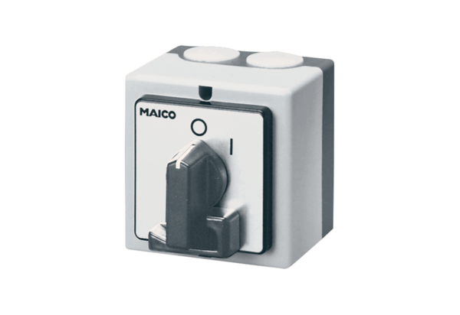Wyłącznik główny, odłącznik serwisowy HS 3Opakowanie jednostkowe: 1 sztukaAsortyment: C
Numer artykułu: 0157.0736Producent: MAICO

